ЧОУ Православная гимназия им. прп. Амвросия Оптинского
Липецкой Епархии Русской Православной Церкви
(Московский Патриархат)

Классный час

«Культура общения»

Подготовила
Половникова В.Н.

Цель: создать условия для формирования умений и навыков, которые облегчают установление контактов; развитие коммуникативных навыков; коррекция эмоционально - волевой сферы.
Задачи: расширить представление детей о способах общения;
воспитывать культуру поведения детей.

Ход занятия.
Воспитатель: - Ребята, сегодня у нас будет очень интересное занятие, а о чем, вы догадаетесь сами. Но сначала сядьте все ровно (показать руками), успокойтесь (приложить палец к губам). Ребята, что я сейчас сделала? (Показала, что нужно делать) И вы это сделали, что мы с вами делали? (Мы общались) Правильно, мы с вами общались. Сегодня на занятии мы поговорим об общении. А чтобы наше общение было приятным, нужно соблюдать определенные правила. Об этом мы и поговорим сегодня. Тема нашего занятия «Культура общения».

Воспитатель: - Люди живут в обществе, и им необходимо общаться.
А для чего люди общаются? (Ответы детей: чтобы заводить знакомства, друзей, чтобы не чувствовать себя одиноким…)
Как замечательно, что люди научились пользоваться речью. Благодаря ей мы находимся в постоянном общении друг с другом. Наше хорошее настроение во многом зависит от доброго взгляда и слова собеседника. И наоборот, небрежно оброненное, злое слово может больно ранить.
Сейчас даже трудно представить себе то время, когда люди жили в пещерах и не умели говорить, пользоваться речью. Как же они общались? (Дети высказывают свои версии) Да, они использовали те приемы общения, которыми пользуются животные.
Как собака показывает свое расположение к человеку, желание играть? (Отвечают дети: виляет хвостом, трется о ноги, радостно прыгает). Собака без слов показывает свое настроение, используя различные движения. Человек тоже меняет свои движения в зависимости от самочувствия и настроения. Скажите, как ведёт себя больной человек? (ляжет, так как такая поза не требует физических усилий). Прилечь может человек, который очень устал. В общении очень важна наблюдательность ( Если человеку плохо – подбодрить, выслушать внимательно, а не пытаться рассказать что-то свое. Может быть этому человеку сейчас это совсем не интересно.)

Воспитатель: Сейчас мы посмотрим наблюдательны ли вы, задания на внимание, вы должны изобразить их в движении :
- человек, погружённый в свои мысли;
- человек, которому очень холодно;
- агрессивно настроенный человек;
- радостный человек.
(Изображения детьми, как они это понимают)

Воспитатель: - Ребята, скажите, что используют для общения люди, лишенные слуха? (ответы детей) Правильно, они используют жесты.
Использование определенных положений рук, головы для передачи мыслей – это язык жестов. Все мы ежедневно пользуемся этим языком. То, что я произнесу словами, вы попробуете изобразить жестами.
- Тишина. Тс-с! (Указательный палец поднести к губам)
- Иди-ка сюда! (Поманить пальцем, ладонью)
- Нет-нет! (Повертеть головой или рукой из стороны в сторону)
- Восхищение чем-либо (Звучат аплодисменты)

Воспитатель: Хорошо, молодцы. Но есть жесты, которые не приняты в обществе воспитанных людей: Во время разговора неприлично: - размахивать руками во все стороны; - хлопать собеседника по плечу; - крутить пуговицы или теребить одежду; - неприлично в присутствии посторонних чесать голову.
Воспитатель: - Младенец, еще не умеющий говорить, знает «азбуку» лица. Изменение выражения лица при помощи лицевых мышц называется мимикой. Малыш прекрасно различает мимику взрослых, определяя по ней отношение к себе. Мать улыбнулась – и он широко улыбается, она нахмурила брови – у ребенка мгновенно появляется настороженность в глазах, кривится ротик. Сейчас, ребята, посмотрим картинки с изображением человека с различной мимикой: сердитый человек, радостный, удивленный, грустный, злой, испуганный.

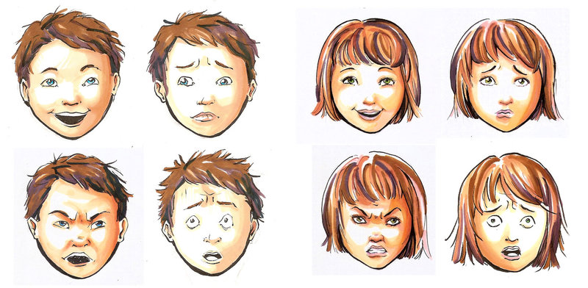

Физкультминутка:
Руки к верху поднимаем, (Руки вверх)
А потом их опускаем, (Руки вниз)
А потом их разведём (Руки в стороны)
И к себе скорей прижмём, (Руки вниз прижать к бёдрам)
А потом быстрей, быстрей
Хлопай, хлопай веселей (Хлопки в ладоши)

Воспитатель: - Ребята, а сейчас при помощи мимики и жестов попробуем изобразить сельский пейзаж (воспитатель читает текст, а дети изображают, звучит музыка): Действующие лица: дерево, волк, собака, воробей, петух, лиса, человек (хозяин).
Ночь. На небе взошла луна. Внезапно подул сильный ветер. Закачались деревья. В лесу завыли волки. На окраине села у дома стоит, вздрагивая пес. Недалеко на жердочке пристроился воробей, он дремлет, иногда открывая то один глаз, то другой. Деревья шумят, и из-за шума не слышно, как в курятник пробирается лиса. Вдруг закричал петух, почуяв лису, пес залаял и погнался за ней. Выбежал из дома хозяин и стал кричать. Лиса убежала. Взъерошенный воробей испуганно летал вокруг дома. Пес, тяжело дыша и виляя хвостом, подошел к хозяину. Хозяин погладил пса и довольный, пошел спать.
Воспитатель: - Молодцы, садитесь на свои места. Ребята, но не только с помощью мимики и жестов общаются люди. Основное средство общения – это язык. С помощью языка люди объясняются друг с другом, получают знания, приветствуют друг друга, мирятся. Но язык может сделать и людей врагами, он может огорчить и обманывать, люди ссорятся, хитрят. А как же надо правильно себя вести при общении слушающему и говорящему? (дети высказывают свое мнение, обсуждаем все вместе, затем правила вывешиваются на доску):
Правила общения:
Говорящий должен: - говорить спокойно; - смотреть доброжелательно; - наблюдать за реакцией собеседника; - называть собеседника по имени; - спрашивать, ясно ли изложенное.
Слушающий должен: - взглядом, мимикой демонстрировать внимание, интерес; - непонятное попросить уточнить. Чтобы общение приносило вам удовлетворение, возникало взаимопонимание, нужно избегать: грубые слова, насмешки в адрес собеседника, обидного, презрительного, унижающего тона, угроз.
Воспитатель: - Ребята, о чем мы с вами сегодня говорили? (О культуре общения). Что нового вы сегодня узнали? ( Какими способами можно общаться - язык, жесты, мимика. Как правильно себя вести при общении ).
Давайте будем соблюдать эти правила, и вы станете интересными, и общение с вами будет приятно людям, которые вас окружают.

